 | per diventare eXpert , occupato,di Alto profilo > subito alla  www. paraUniversita.it  ampia Formazione per Lavoro no precario | INFO o SmS  
Specializzazione: suggerita post Diploma.  non universitaria, Low cost, , breve | 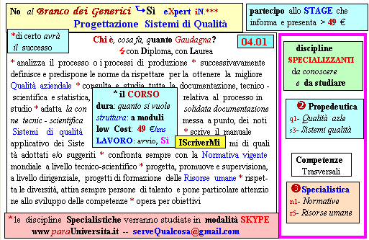  Il corso ed i suoi contenuti personalizzeranno il mio curriculum | 392 8233 155  e Tu. 07 Ott  partecipi allo STAGE   (vedi pg 120)  che informa e presenta  la Specializzazione ?  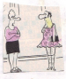  Sì poi frequenterò  il CORSO 04.01  specialisTico  s

